Duże puzzle piankowe dla niemowlaka
W pierwszych miesiącach życia dziecka rozwija się jego ruchowość oraz rozwija koordynacja ruchowa. Dziecko próbuje podnosić główę, poźniej turlikać się, a następnie raczkować. Warto umożliwić maluszkowi stawianie bezpiecznych kroków poprzez zakp <strong>puzzli piankowych dla niemowlaka</strong>.

Puzzle piankowe dla niemowlaka zamiast dywanu
Puzzle piankowe dla niemowlaka świetnie się sprawdzą w zamian za dywan w pokoiku dziecka. Są dużo przyjmeniejsze w dotyku, a także lepiej amortyzują i izolują dziecko od podłogi zabobiegając mu ciepło podczas zabawy. Wiadmo, że każde dziecko uwielbia zabawy na dywanie. Jeżdżenie autkami, układanie klocków - to zabawy, które często dominują wśród dzieci.
Puzzle piankowe dla niemowlaka z różnorodnymi wzorami
Na stronie internetowej hurtowni zabawek Jokomisiada znajdziesz różnorodne puzzle piankowe dla niemowlaka. Różnordne wzory pozwolą na dobranie kolorystyki i rodzaju puzzli do wystroju pokoiku dziecka.

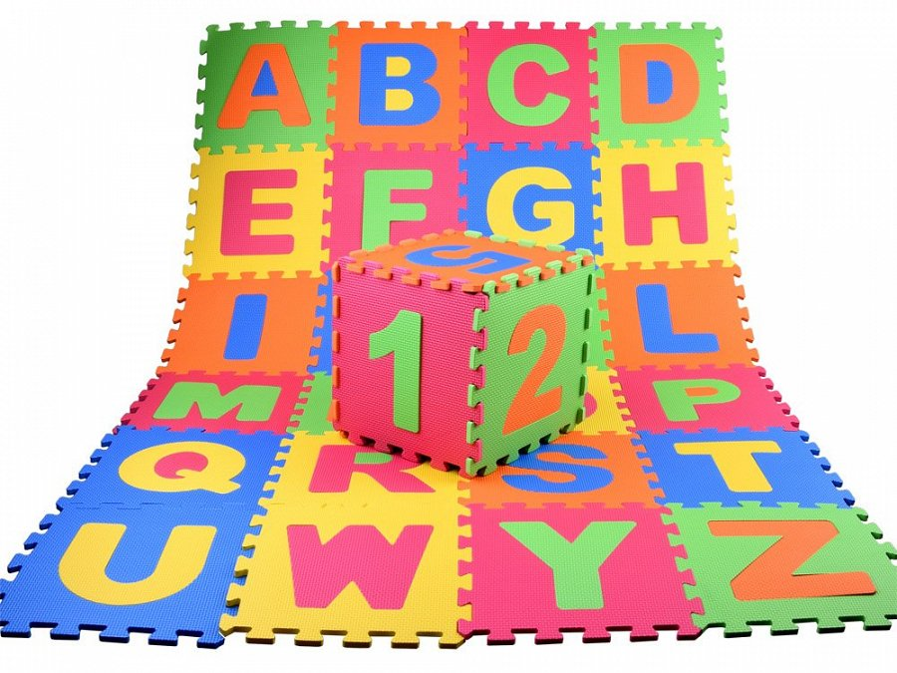
Inne zabawki dla dzieci
W sklepie Jokomisiada oprócz puzzli piankowych dla niemowlaka znajdziesz także różnorodne propozycje zabawek dla chłopców i dziewczynek w różnych przedziałach wiekowych. Dostępne są także zabawki interakcyjne i edukacyjne. A także kultowe pozycje takie jak piłkarzyki zabawkowe lub bilard dla dzieci. Zapraszamy do zapoznania się z naszą ofertą sklepu!

